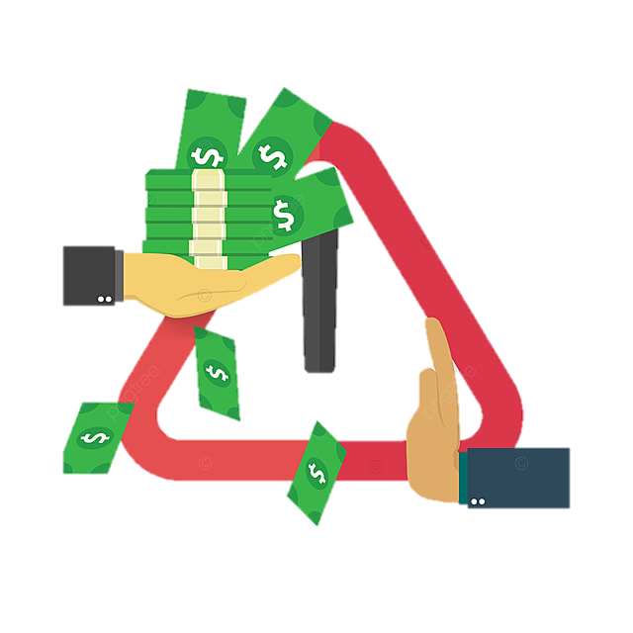
การรายงานผลการดำเนินการ
เพื่อจัดการความเสี่ยงต่อการรับสินบน
ประจำปีงบประมาณ พ.ศ.2568
POLICE
ITA 2025

สถานีตำรวจภูธรหน้าพระลาน
บทนํา

ตามที่สถานีตํารวจภูธรหน้าพระลาน ได้ดําเนินการเพื่อจัดการความเสี่ยงต่อการรับสินบน และ ได้มีแผนบริหารความเสี่ยงต่อการรับสินบน ประจําปีงบประมาณ ๒๕๖8 ของหน่วยงาน นั้น
สถานีตํารวจภูธรหน้าพระลาน ได้ดําเนินการเพื่อจัดการความเสี่ยงต่อการรับสินบน เป็นกิจกรรมและการดําเนินการตามมาตรการเพื่อบริหารความเสี่ยงต่อการรับสินบน โดยดําเนินการ แยกตามสายงาน ในหน่วยงาน อันได้แก่
๑.งานอํานวยการ
๒.งานป้องกันปราบปราม
๓.งานจราจร
๔.งานสืบสวน
๕.งานสอบสวน

โดยได้ดําเนินการจัดการความเสี่ยงอย่างเป็นรูปธรรม มีภาพแสดงกิจกรรมการดําเนินการตามมาตรการ ดังรายงานผลการดําเนินการ และ หน่วยงานได้เปิดเผยข้อมูลการดําเนินการเป็นการเปิดเผยข้อมูลสาธารณะ เพื่อให้บุคคลทั่วไปได้รับทราบตามรายงาน จัดทําโดยคณะทํางาน ขับเคลื่อนและกํากับติดตามการประเมินคุณธรรมและความโปร่งใสในการดําเนินงานของหน่วยงานภาครัฐ (Integrity & Transparency Assessment : ITA ) ของสถานีตํารวจภูธรหน้าพระลาน มีรายละเอียดตามข้อมูลแนบท้ายนี้

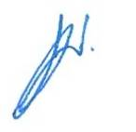
พ.ต.อ.
(เทพนม ก๋งอุบล)
ผกก.สภ.หน้าพระลาน
หัวหน้าหน่วยงาน

การรายงานผลการดำเนินการเพื่อจัดการความเสี่ยงต่อการรับสินบน
สถานีตำรวจภูธรหน้าพระลาน จังหวัดสระบุรี ประจำปีงบประมาณ พ.ศ.2568
งานอำนวยการ

ประเด็นความเสี่ยง  ต่อการรับสินบน | มาตรการควบคุมความเสี่ยงต่อการรับสินบน | วิธีดำเนินการ | ผลการดำเนินงาน
- การพิจารณาเลื่อนขั้นเงินเดือน  ผู้บังคับบัญชาพิจารณาผลการปฏิบัติราชการ  - ผู้ใต้บังคับบัญชานำของขวัญหรือ สิ่งของมาให้เพื่อจะได้ความดี ความชอบ  2. การจัดการเรื่องร้องเรียน  -มีการเรียกรับสินบนจากผู้ถูกร้องเรียน โดยให้เรื่องเงียบไป  - เรียกรับผลประโยชน์เพื่อพิจารณาช่วยเหลือผู้ถูกร้องเรียน  3. การเบิกจ่ายเงิน งบประมาณและ เงินนอก งบประมาณ  -เรียกรับเงินจากผู้ปฏิบัติงานที่เบิกจ่ายให้  - กระบวนการ การรับ การ แจกจ่าย พัสดุ  -แจกจ่ายให้ไม่เท่าเทียมกัน โดยของที่จะ จ่ายให้ผู้มาขอเบิก ถ้าต้องการมากจะเรียก รับผลประโยชน์ในการอำนวยความสะดวก | 1.กำกับดูแล การปฏิบัติงาน โดยมีการตรวจสอบตามสาย การบังคับบัญชาทุกขั้นตอน เพื่อไม่ให้เกิดช่องว่างในการเรียกรับผลประโยชน์  2.อบรม กำชับการปฏิบัติงาน ของเจ้าหน้าที่อย่างสม่ำเสมอ เพื่อสร้างจิตสำนึกในการ ปฏิบัติงาน  3.ดูแลทุกข์สุข สอบถาม ปัญหาความเป็นอยู่อย่างใกล้ชิด | 1.มีการอบรม กำชับ การปฏิบัติหน้าที่เป็นประจำ  2.ตรวจสอบเอกสารที่เกี่ยวข้องกับการปฏิบัติงาน อย่างสม่ำเสมอ  3.ตรวจสอบความเป็นอยู่ สอบถาม พูดคุย เพื่อให้ได้รับทราบปัญหาต่าง ๆ ของผู้ใต้บังคับบัญชา เพื่อสามารถให้คำแนะนำและแนวทางแก้ไข ปัญหาได้อย่างถูกต้อง | 1. ผู้บังคับบัญชามีการอบรม กำชับ การปฏิบัติหน้าที่เป็นประจำ  2. เจ้าหน้าที่การเงินและธุรการเกี่ยวกับการเบิกจ่ายเงินสวัสดิการ การเบิกจ่ายเงินงบประมาณ และการเบิกเงินนอกงบประมาณ การเบิกจ่ายพัสดุ ต่างๆ ดำเนินการตามระเบียบอย่างเคร่งครัด  3. ผู้บังคับบัญชาตรวจสอบความเป็นอยู่ สอบถาม พูดคุย เพื่อให้ได้รับทราบปัญหาต่าง ๆ ของผู้ใต้บังคับบัญชา เพื่อสามารถให้คำแนะนำและแนวทางแก้ไข ปัญหาได้อย่างถูกต้อง
ประเด็นความเสี่ยง  ต่อการรับสินบน | มาตรการควบคุมความเสี่ยงต่อการรับสินบน | วิธีดำเนินการ | ผลการดำเนินงาน
- กระบวนการ การจัดซื้อจัดจ้าง  -มีการปกปิดข้อมูลเอื้อประโยชน์แก่ ผู้ประกอบการเพื่อแลกรับสินบน  -มีการกำหนดคุณลักษณะเฉพาะเพื่อเอื้อ ประโยชน์แก่ผู้ประกอบการเพื่อแลกรับ สินบน  -ตรวจรายงานเท็จ เอื้อผู้ประกอบการเพื่อ แลกกับสินบนผู้ประกอบการ | 1.กำกับดูแล การปฏิบัติงาน โดยมีการตรวจสอบตามสาย การบังคับบัญชาทุกขั้นตอน เพื่อไม่ให้เกิดช่องว่างในการเรียกรับผลประโยชน์  2.อบรม กำชับการปฏิบัติงาน ของเจ้าหน้าที่อย่างสม่ำเสมอ เพื่อสร้างจิตสำนึกในการ ปฏิบัติงาน  3.ดูแลทุกข์สุข สอบถาม ปัญหาความเป็นอยู่อย่างใกล้ชิด | 1.มีการอบรม กำชับ การปฏิบัติหน้าที่เป็นประจำ  2.ตรวจสอบเอกสารที่เกี่ยวข้องกับการปฏิบัติงาน อย่างสม่ำเสมอ  3.ตรวจสอบความเป็นอยู่สอบถาม พูดคุย เพื่อให้ได้รับทราบปัญหาต่าง ๆ ของผู้ใต้บังคับบัญชา เพื่อสามารถให้คำแนะนำและแนวทางแก้ไข ปัญหาได้อย่างถูกต้อง | 1. ผู้บังคับบัญชามีการอบรม กำชับ การปฏิบัติหน้าที่เป็นประจำ  2. เจ้าหน้าที่การเงินและธุรการเกี่ยวกับการเบิกจ่ายเงินสวัสดิการ การเบิกจ่ายเงินงบประมาณ และการเบิกเงินนอกงบประมาณ การเบิกจ่ายพัสดุ ต่างๆ ดำเนินการตามระเบียบอย่างเคร่งครัด  3. ผู้บังคับบัญชาตรวจสอบความเป็นอยู่ สอบถาม พูดคุย เพื่อให้ได้รับทราบปัญหาต่าง ๆ ของผู้ใต้บังคับบัญชา เพื่อสามารถให้คำแนะนำและแนวทางแก้ไข ปัญหาได้อย่างถูกต้อง
พ.ต.อ.
(เทพนม ก๋งอุบล)
ผกก.สภ.หน้าพระลาน

ภาพถ่ายการดำเนินการตามมาตรการควบคุมความเสี่ยงต่อการรับสินบน
ด้านอำนวยการ สภ.หน้าพระลาน

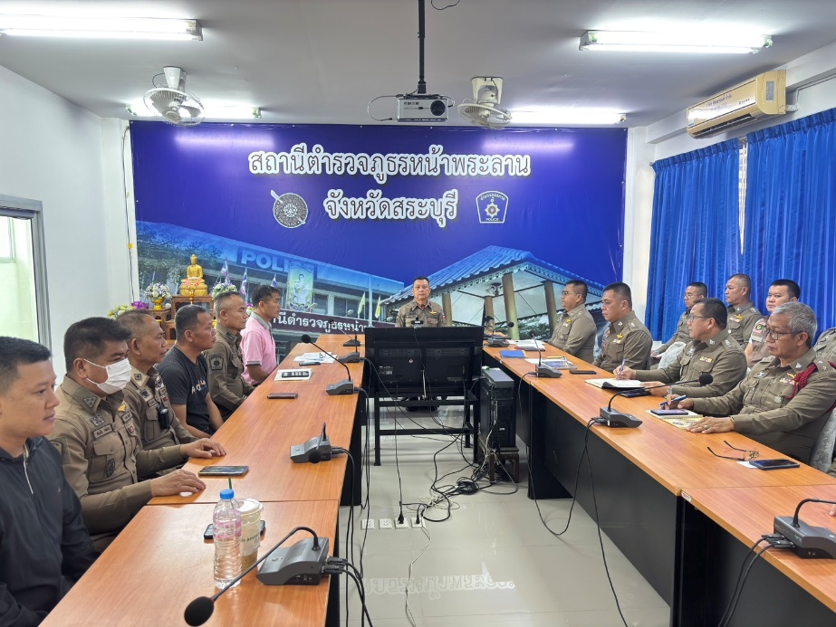
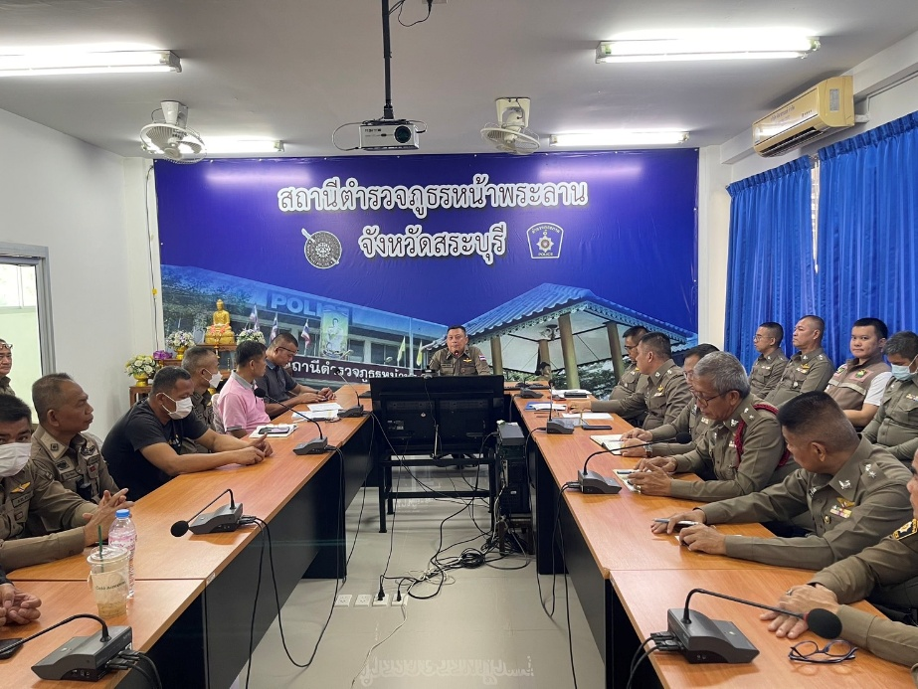

สภ.หน้าพระลาน ได้กำหนดให้มีการประชุม เพื่อชี้แจง และแจ้งแนวทางในการปฏิบัติงานในวันพฤหัสบดีที่ 26 มี.ค. 2568 เวลา 10.00 น. ณ ห้องประชุมชั้น ๓ โดย พ.ต.อ.ศิริมงคล สุขะปารมี ผกก.สภ.หน้าพระลาน ได้กำชับการปฏิบัติของเจ้าหน้าที่การเงินและธุรการเกี่ยวกับการเบิกจ่ายเงินสวัสดิการ การเบิกจ่ายเงินงบประมาณ และการเบิกเงินนอกงบประมาณ การเบิกจ่ายพัสดุ ต่างๆ ให้ดำเนินการตามระเบียบอย่างเคร่งครัด อย่าให้เกิด ข้อบกพร่อง

พ.ต.อ.
(เทพนม ก๋งอุบล)
ผกก.สภ.หน้าพระลาน

งานป้องกันปราบปราม
ประเด็นความเสี่ยง  ต่อการรับสินบน | มาตรการควบคุมความเสี่ยงต่อการรับสินบน | วิธีดำเนินการ | ผลการดำเนินงาน
การจับกุมและการบังคับใช้กฎหมาย  - การใช้อำนาจหน้าที่ในการ ป้องกันปราบปรามอาชญากรรม  - มีการเรียกรับสินบนเพื่อแลกกับ การดูแลความปลอดภัย หรือการไม่จับกุม หรือทำให้รับโทษน้อยลง  - การออกตรวจค้น เช่น การ ลักลอบเล่น การพนัน ยาเสพติด  - มีการเรียกรับสินบนเพื่อแลกกับการ ไม่จับกุมดำเนินคดี หรือ ทำให้โทษ น้อยลง เช่น ลดของกลางยาเสพติด  - การบันทึกจับกุมและนำส่งพนักงานสอบสวน  - ใช้อำนาจหน้าที่ในการต่อรองหา ผลประโยชน์ส่วนตัว เช่น การเรียก รับผลประโยชน์ในการไม่นำส่งตัว ผู้ต้องหา หรือการเปลี่ยนข้อหา ให้กับผู้ต้องหาให้รับโทษที่น้อยลง  - การตรวจสอบแรงงานต่างด้าวและนายจ้าง ตามกกหมาย  - มีการเรียกรับสินบนเพื่อแลกกับ การไม่จับกุม หรือต่อรองไม่ให้ส่งตัว กลับประเทศต้นทาง | - อบรม กำชับการปฏิบัติงาน ของเจ้าหน้าที่ตำรวจให้ปฏิบัติตามกฎหมายอย่างเคร่งครัด ไม่ให้เรียกรับทรัพย์สินหรือประโยชน์อื่นใดเพื่อช่วยเหลือ ผู้กระทำผิด  - จัดหาสวัสดิการเพื่อเติมเพื่อ สร้างขวัญกำลังใจในการปฏิบัติหน้าที่  3.เสริมสร้างการควบคุมดูแลผู้ใต้บังคับบัญชา ตามคำสั่ง1212/2537  4.แต่งตั้งคณะกรรมการเพื่อ ติดตามและควบคุมการทุจริต ประจำสถานี | 1.ก่อนออกปฏิบัติหน้าที่ หัวหน้างานต้องอบรม กำชับ การปฏิบัติงานของ เจ้าหน้าที่ตำรวจให้ปฏิบัติตามกฎหมาย อย่างเคร่งครัด ไม่ให้เรียกรับ ทรัพย์สินหรือผลประโยชน์อื่นใด เพื่อช่วยเหลือผู้ชกระทำผิดทุกกรณี  2.สอดส่องผู้ใต้บังบัญชา อย่างสม่ำเสมอเช่น ออก เยี่ยมเยียนครอบครัว เพื่อสอบถามปัญหาต่าง ๆ  3.นำปัญหาต่าง ๆ ของผู้ใต้บังคับบัญชาเสนอ คณะกรรมการเพื่อติดตาม และควบคุมการทุจริต เพื่อ หาแนวทางในการแก้ไขต่อไป | 1.หัวหน้างานมีการอบรม กำชับ การปฏิบัติงานของ เจ้าหน้าที่ตำรวจให้ปฏิบัติตามกฎหมาย อย่างเคร่งครัด ไม่ให้เรียกรับ ทรัพย์สินหรือผลประโยชน์อื่นใด เพื่อช่วยเหลือผู้ชกระทำผิดทุกกรณี ก่อนออกปฏิบัติหน้าที่  2. ผู้บังตับบัญชาออกเยี่ยมเยียนครอบครัว เพื่อสอบถามปัญหาต่าง ๆ อย่างสม่ำเสมอเช่น  3. ผู้บังตับบัญชานำปัญหาต่าง ๆ ของผู้ใต้บังคับบัญชาเสนอ คณะกรรมการเพื่อติดตาม และควบคุมการทุจริต เพื่อหาแนวทางในการแก้ไข
ภาพถ่ายการดำเนินการตามมาตรการควบคุมความเสี่ยงต่อการรับสินบน
ด้านการป้องกันปราบปราม สภ.หน้าพระลาน

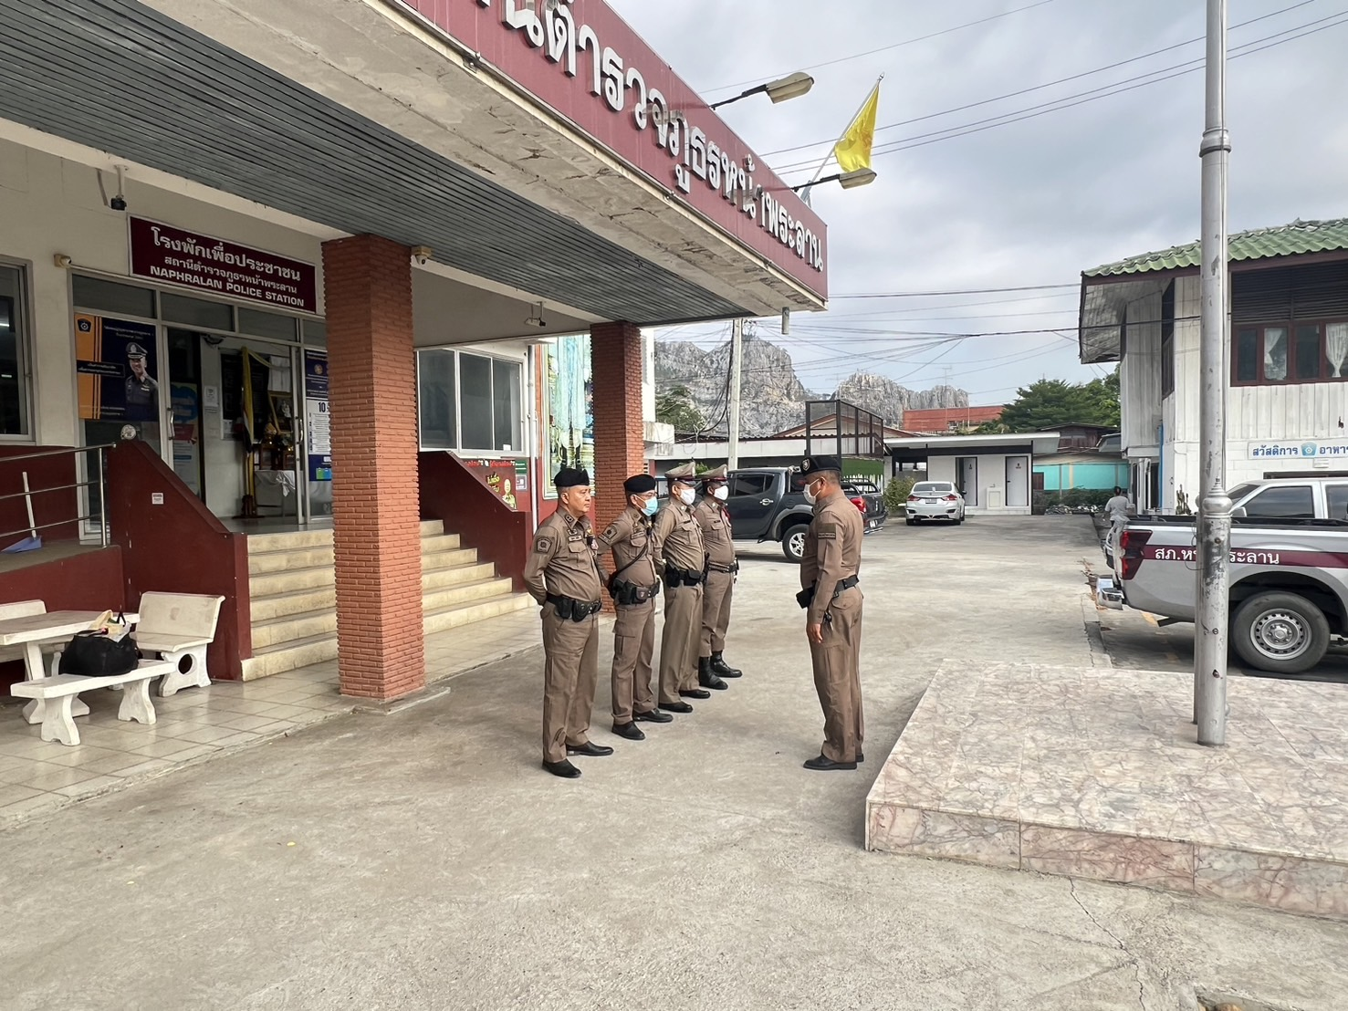

วันที่ 19 มี.ค.68 เวลา 08.00 น. พ.ต.อ.เทพนม ก๋งอุบล ผกก.สภ.หน้าพระลาน พ.ต.ต.ณัฐพงศ์ สมสุข สวป.ฯ ,ร.ต.อ.สมนึก วงษ์แดง รอง.สวป. ปฏิบัติหน้าที่ร้อยเวร 20 อบรม ชี้แจง กำชับ การปฏิบัติงานของ เจ้าหน้าที่ตำรวจให้ปฏิบัติตามกฎหมาย อย่างเคร่งครัด ไม่ให้เรียกรับสินบน หรือผลประโยชน์อื่นใด เพื่อช่วยเหลือผู้กระทำผิดทุกกรณี ก่อนออกปฏิบัติหน้าที่ทุกครั้ง

ภาพถ่ายการดำเนินการตามมาตรการควบคุมความเสี่ยงต่อการรับสินบน
ด้านการป้องกันปราบปราม สภ.หน้าพระลาน
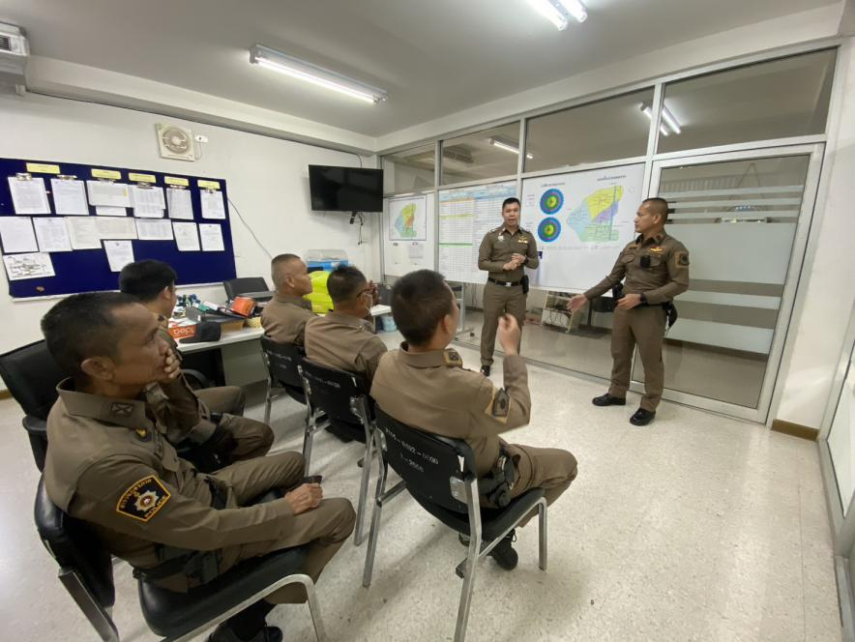

พ.ต.ท.กฤษฏิ์ จำลองพันธุ์ รอง ผกก.ป.สภ.หน้าพระลาน มีการประชุม ชี้แจง กำชับ การปฏิบัติงานของ เจ้าหน้าที่ตำรวจให้ปฏิบัติตามกฎหมาย อย่างเคร่งครัด ไม่ให้เรียกรับ ทรัพย์สินหรือผลประโยชน์อื่นใด เพื่อช่วยเหลือผู้กระทำผิดทุกกรณี และตรวจสอบความเป็นอยู่ สอบถาม พูดคุย เพื่อให้ได้รับทราบปัญหาต่าง ๆ ของผู้ใต้บังคับบัญชา เพื่อสามารถให้คำแนะนำและแนวทางแก้ไข ปัญหาได้อย่างถูกต้อง

งานจราจร
ประเด็นความเสี่ยง  ต่อการรับสินบน | มาตรการควบคุมความเสี่ยงต่อการรับสินบน | วิธีดำเนินการ | ผลการดำเนินงาน
การจับกุมผู้กระทำผิดกฎหมายการจราจร  การตรวจพบการกระทำผิด  -มีการเรียกรับผลประโยชน์ เพื่อแลกกับการไม่จับกุมดำเนินคดี หรือทำให้รับโทษน้อยลง  การออกใบสั่ง  - มีการเรียกรับผลประโยชน์ เพื่อแลกกับการไม่จับกุมดำเนินคดี (ไม่ออกใบสั่ง) | - อบรม กำชับการปฏิบัติงาน ของเจ้าหน้าที่ตำรวจให้ปฏิบัติ ตามกฎหมายอย่างเคร่งครัดไม่ให้เรียกรับทรัพย์สินหรือ ประโยชน์อื่นใดเพื่อช่วยเหลือ ผู้กระทำผิด  - จัดหาสวัสดิการเพิ่มเติมเพื่อสร้างขวัญและกำลังใจในการปฏิบัติหน้าที่  - เสริมสร้างการควบคุมดูแล ผู้ใต้บังคับบัญชาตามคำสั่ง 1212/2537  4.แต่งตั้งคณะกรรมการเพื่อ ติดตามและควบคุมการทุจริต ประจำสถานี | 1.ก่อนออกปฏิบัติหน้าที่ หัวหน้างานต้อง อบรมกำชับ การปฏิบัติงานของเจ้าหน้าที่ตำรวจให้ปฏิบัติตามกฎหมาย อย่างเคร่งครัด ไม่ให้เรียกรับทรัพย์สิน หรือประโยชน์อื่นใดเพื่อช่วยเหลือผู้กระทำผิดทุกกรณี  2.สอดส่องผู้ใต้บังคับบัญชา อย่างสม่ำเสมอ เช่น ออกเยี่ยมเยียนครอบครัว เพื่อสอบถามปัญหาต่าง ๆ  3.นำปัญหาต่าง ๆ ของ ผู้ใต้บังคับบัญชา เสนอคณะกรรมการเพื่อติดตามและ ควบคุมการทุจริตเพื่อ หาแนวทางแก้ไข ต่อไป | - หัวหน้างานมีการอบรม กำชับ การปฏิบัติงานของ เจ้าหน้าที่ตำรวจให้ปฏิบัติตามกฎหมาย อย่างเคร่งครัด ไม่ให้เรียกรับ ทรัพย์สินหรือผลประโยชน์อื่นใด เพื่อช่วยเหลือผู้ชกระทำผิดทุกกรณี ก่อนออกปฏิบัติหน้าที่  - ผู้บังตับบัญชาออกเยี่ยมเยียนครอบครัว เพื่อสอบถามปัญหาต่าง ๆ อย่างสม่ำเสมอเช่น  3. ผู้บังตับบัญชานำปัญหาต่าง ๆ ของผู้ใต้บังคับบัญชาเสนอ คณะกรรมการเพื่อติดตาม และควบคุมการทุจริต เพื่อหาแนวทางในการแก้ไข

พ.ต.อ.
(เทพนม ก๋งอุบล)
ผกก.สภ.หน้าพระลาน

ภาพถ่ายการดำเนินการตามมาตรการควบคุมความเสี่ยงต่อการรับสินบน
ด้านการจราจร สภ.หน้าพระลาน

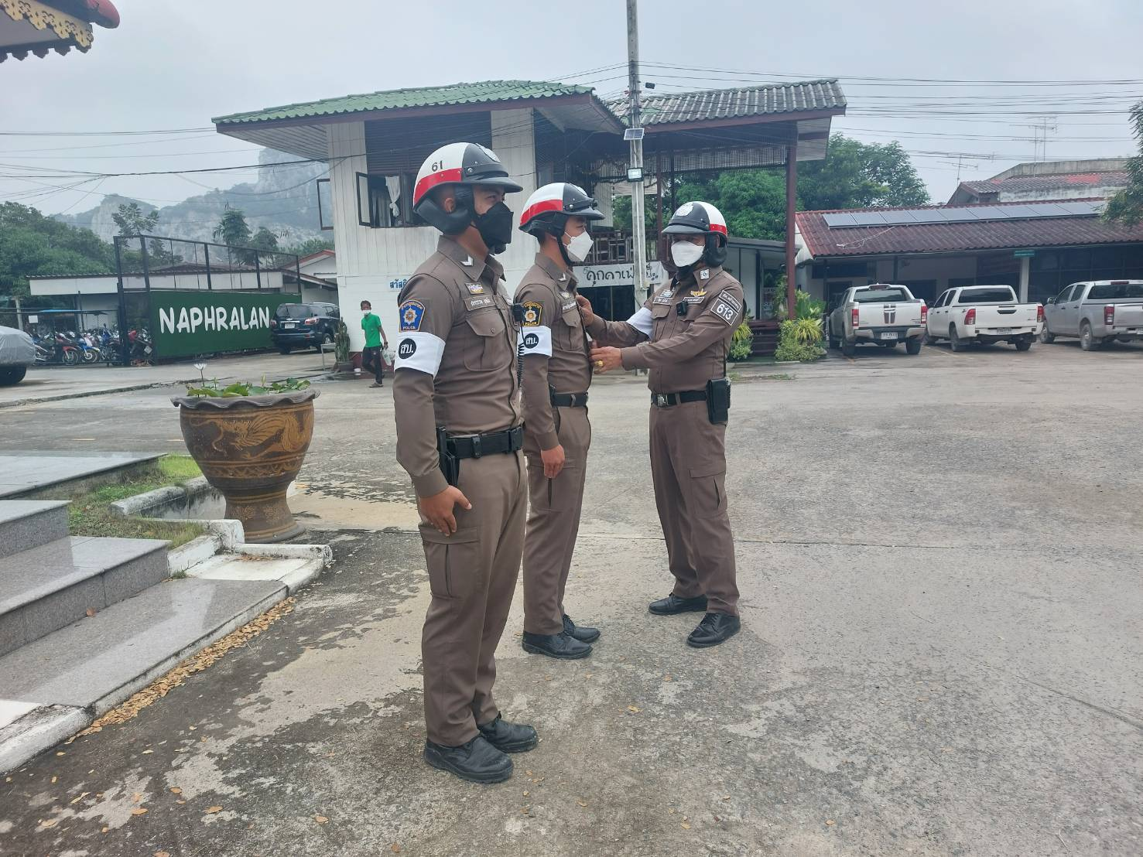

ร.ต.ต.วิทูล รุ่งโชติ รอง สว (ป.) สภ.หน้าพระลาน ร้อยเวรจราจร มีการอบรม ชี้แจง กำชับ การปฏิบัติงานของ เจ้าหน้าที่ตำรวจให้ปฏิบัติตามกฎหมาย อย่างเคร่งครัด ไม่ให้เรียกรับ ทรัพย์สินหรือผลประโยชน์อื่นใด เพื่อช่วยเหลือผู้กระทำผิดทุกกรณี ก่อนออกปฏิบัติหน้าที่ทุกครั้ง

งานสืบสวน
ประเด็นความเสี่ยง  ต่อการรับสินบน | มาตรการควบคุมความเสี่ยงต่อการรับสินบน | วิธีดำเนินการ | ผลการดำเนินงาน
การจับกุมผู้กระทำผิดกฎหมายอาญา  การจับกุมความผิดซึ่งหน้า ตาม หมายจับ  -มีการเรียกรับสินบนกับการไม่ จับกุมหรือจับแล้วแต่ไม่ให้ได้รับ โทษสูงขึ้น  การลงบันทึกจับกุม  -เรียกรับสินบนเพื่อแลกกับการไม่ดำเนินคดี ลดทอนของกลางเพื่อ รับโทษน้อยลง  การนำส่งพนักงานสอบสวน  -เรียกสินบนเพื่อจะช่วยเหลือ พูดคุยกับพนักงานสอบสวนเพื่อ หาช่องทางช่วยเหลือคดี | - อบรม กำชับการปฏิบัติงาน ของเจ้าหน้าที่ตำรวจให้ปฏิบัติ ตามกฎหมายอย่างเคร่งครัดไม่ให้เรียกรับทรัพย์สินหรือ ประโยชน์อื่นใดเพื่อช่วยเหลือ ผู้กระทำผิด  - จัดหาสวัสดิการเพิ่มเติมเพื่อสร้างขวัญและกำลังใจในการปฏิบัติหน้าที่  - เสริมสร้างการควบคุมดูแล ผู้ใต้บังคับบัญชาตามคำสั่ง 1212/2537  4.แต่งตั้งคณะกรรมการเพื่อ ติดตามและควบคุมการทุจริต ประจำสถานี | 1.ก่อนออกปฏิบัติหน้าที่ หัวหน้างานต้อง อบรมกำชับ การปฏิบัติงานของเจ้าหน้าที่ตำรวจให้ปฏิบัติตามกฎหมาย อย่างเคร่งครัด ไม่ให้เรียกรับทรัพย์สิน หรือประโยชน์อื่นใดเพื่อช่วยเหลือผู้กระทำผิดทุกกรณี  2.สอดส่องผู้ใต้บังคับบัญชา อย่างสม่ำเสมอ เช่น ออกเยี่ยมเยียนครอบครัว เพื่อสอบถามปัญหาต่าง ๆ  3.นำปัญหาต่าง ๆ ของ ผู้ใต้บังคับบัญชา เสนอคณะกรรมการเพื่อติดตามและ ควบคุมการทุจริตเพื่อ หาแนวทางแก้ไข ต่อไป | - หัวหน้างานมีการอบรม กำชับ การปฏิบัติงานของ เจ้าหน้าที่ตำรวจให้ปฏิบัติตามกฎหมาย อย่างเคร่งครัด ไม่ให้เรียกรับ ทรัพย์สินหรือผลประโยชน์อื่นใด เพื่อช่วยเหลือผู้ชกระทำผิดทุกกรณี ก่อนออกปฏิบัติหน้าที่  - ผู้บังตับบัญชาออกเยี่ยมเยียนครอบครัว เพื่อสอบถามปัญหาต่าง ๆ อย่างสม่ำเสมอเช่น  3. ผู้บังตับบัญชานำปัญหาต่าง ๆ ของผู้ใต้บังคับบัญชาเสนอ คณะกรรมการเพื่อติดตาม และควบคุมการทุจริต เพื่อหาแนวทางในการแก้ไข
พ.ต.อ.
(เทพนม ก๋งอุบล)
ผกก.สภ.หน้าพระลาน

ภาพถ่ายการดำเนินการตามมาตรการควบคุมความเสี่ยงต่อการรับสินบน
ด้านการสืบสวน สภ.หน้าพระลาน

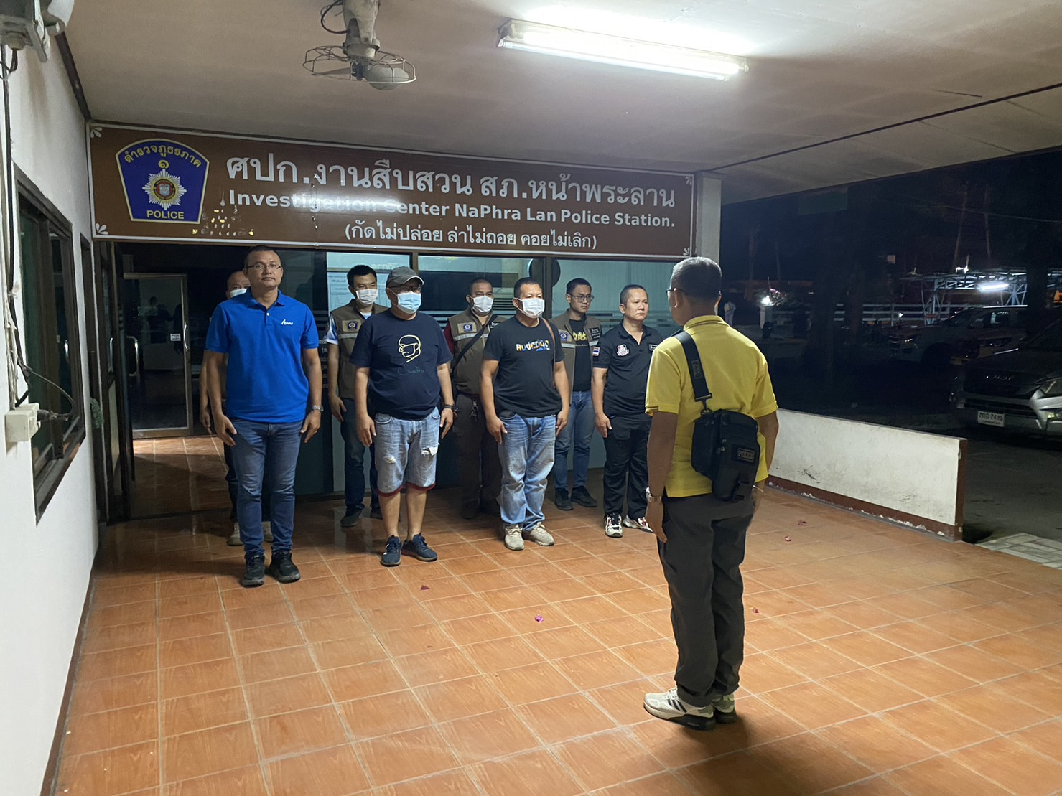

พ.ต.ท.อนุชิต อามาตรสมบัติ รอง ผกก.สส.สภ.หน้าพระลาน หัวหน้างานสืบสวน มีการอบรม ชี้แจง กำชับ การปฏิบัติงานของ เจ้าหน้าที่ตำรวจให้ปฏิบัติตามกฎหมาย อย่างเคร่งครัด ไม่ให้เรียกรับสินบน ทรัพย์สินหรือผลประโยชน์อื่นใด เพื่อช่วยเหลือผู้กระทำผิดทุกกรณี ก่อนออกปฏิบัติหน้าที่ทุกครั้ง

งานสอบสวน
ประเด็นความเสี่ยง  ต่อการรับสินบน | มาตรการควบคุมความเสี่ยงต่อการรับสินบน | วิธีดำเนินการ | ผลการดำเนินงาน
การยื่นคำร้องขอปล่อยตัวชั่วคราวต่อพนักงานสอบสวน  การทำสำนวนในคดีอาญาจราจร  -มีการเรียกรับสินบน บิดเบือน ข้อเท็จจริง ช่วยเหลือผู้ต้องหา  การยื่นคำร้องขอปล่อยตัวชั่วคราว  - มีการเรียกรับสินบนเพื่ออำนวย ความสะดวกมีการเรียกรับในการ บริการ | - อบรม กำชับการปฏิบัติงาน ของเจ้าหน้าที่ตำรวจให้ปฏิบัติ ตามกฎหมายอย่างเคร่งครัดไม่ให้เรียกรับทรัพย์สินหรือ ประโยชน์อื่นใดเพื่อช่วยเหลือ ผู้กระทำผิด  - จัดหาสวัสดิการเพิ่มเติมเพื่อสร้างขวัญและกำลังใจในการปฏิบัติหน้าที่  - เสริมสร้างการควบคุมดูแล ผู้ใต้บังคับบัญชาตามคำสั่ง 1212/2537  4.แต่งตั้งคณะกรรมการเพื่อ ติดตามและควบคุมการทุจริต ประจำสถานี | 1.ก่อนออกปฏิบัติหน้าที่ หัวหน้างานต้อง อบรมกำชับ การปฏิบัติงานของเจ้าหน้าที่ตำรวจให้ปฏิบัติตามกฎหมาย อย่างเคร่งครัด ไม่ให้เรียกรับทรัพย์สิน หรือประโยชน์อื่นใดเพื่อช่วยเหลือผู้กระทำผิดทุกกรณี  2.สอดส่องผู้ใต้บังคับบัญชา อย่างสม่ำเสมอ เช่น ออกเยี่ยมเยียนครอบครัว เพื่อสอบถามปัญหาต่าง ๆ  3.นำปัญหาต่าง ๆ ของ ผู้ใต้บังคับบัญชา เสนอคณะกรรมการเพื่อติดตามและ ควบคุมการทุจริตเพื่อ หาแนวทางแก้ไข ต่อไป | - หัวหน้างานมีการอบรม กำชับ การปฏิบัติงานของ เจ้าหน้าที่ตำรวจให้ปฏิบัติตามกฎหมาย อย่างเคร่งครัด ไม่ให้เรียกรับ ทรัพย์สินหรือผลประโยชน์อื่นใด เพื่อช่วยเหลือผู้ชกระทำผิดทุกกรณี ก่อนออกปฏิบัติหน้าที่  - ผู้บังตับบัญชาออกเยี่ยมเยียนครอบครัว เพื่อสอบถามปัญหาต่าง ๆ อย่างสม่ำเสมอเช่น  3. ผู้บังตับบัญชานำปัญหาต่าง ๆ ของผู้ใต้บังคับบัญชาเสนอ คณะกรรมการเพื่อติดตาม และควบคุมการทุจริต เพื่อหาแนวทางในการแก้ไข

พ.ต.อ.
(เทพนม ก๋งอุบล)
ผกก.สภ.หน้าพระลาน

ภาพถ่ายการดำเนินการตามมาตรการควบคุมความเสี่ยงต่อการรับสินบน
งานสอบสวน สภ.หน้าพระลาน

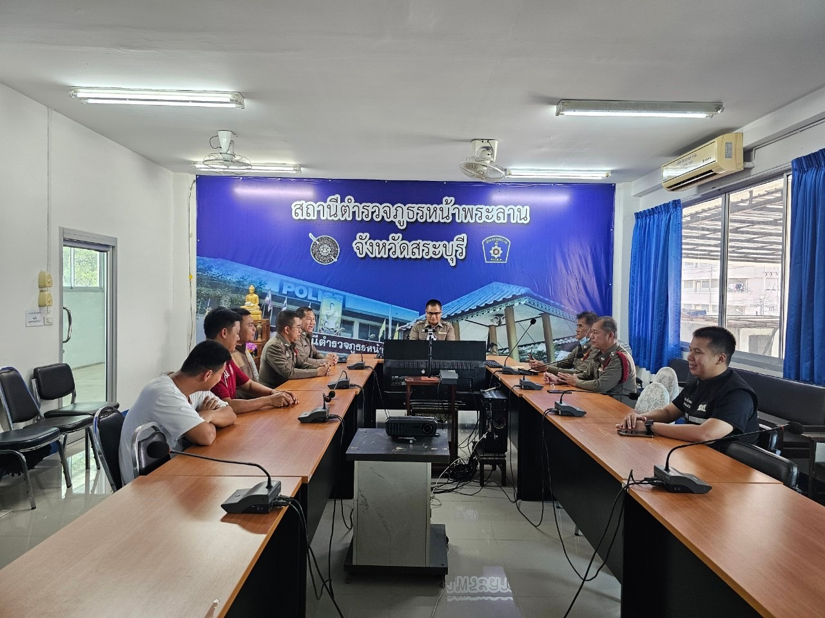

พ.ต.ท.ไพโรจน์ ทองมาเอง รอง ผกก.(สอบสวน) สภ.หน้าพระลาน หัวหน้างานสอบสวน มีการอบรม ชี้แจง กำชับ การปฏิบัติงานของ เจ้าหน้าที่ตำรวจ ให้ปฏิบัติตามกฎหมาย และระเบียบอย่างเคร่งครัด กำชับไม่ให้เรียกรับสินบน ทรัพย์สินหรือผลประโยชน์อื่นใด เพื่อช่วยเหลือ ผู้กระทำผิดทุกกรณี เป็นประจำทุกเดือน

